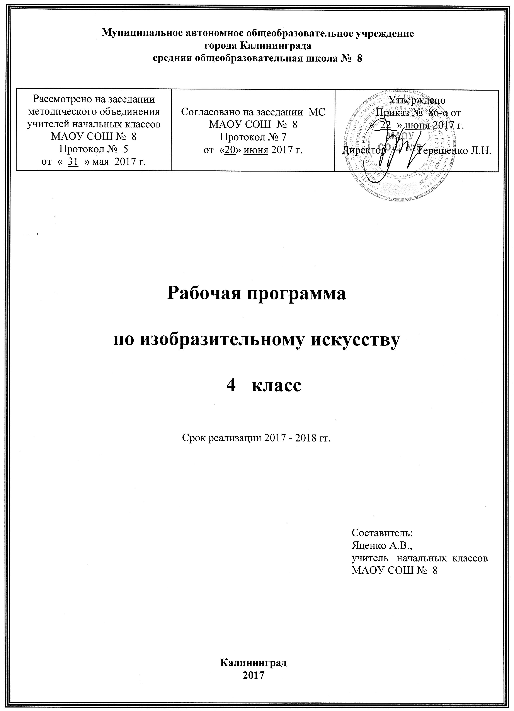

Рабочая программа по «Изобразительному искусству» разработана на основе требований к результатам освоения основной образовательной программы начального общего образования Муниципального автономного общеобразовательного учреждения г. Калининграда средней общеобразовательной школы №8 с учѐтом Примерной программы начального общего образования по «Изобразительному искусству» под редакцией Б.М. Неменского в соответствии с требованиями федерального государственного образовательного стандарта.

Рабочая программа «Изобразительное искусство» разработана для 4 класса начальной школы.

На изучение предмета отводится 1 ч в неделю, что составляет 34 часа в год. В программу включен внутрипредметный модуль «Народный промысел» – 7 часов.

Данная учебная программа включает также задачи художественного труда и может рассматриваться как интегрированная программа «Изобразительное искусство и художественный труд».

**Цели программы:**

* воспитание эстетических чувств, интереса к изобрази­тельному искусству; обогащение нравственного опыта, пред­ставлений о добре и зле; воспитание нравственных чувств, уважения к культуре народов многонациональной России и других стран; готовность и способность выражать и отстаивать свою общественную позицию в искусстве и через искусст­во;
* развитие воображения, желания и умения подходить к любой своей деятельности творчески, способности к восприя­тию искусства и окружающего мира, умений и навыков со­трудничества в художественной деятельности;
* овладение элементарной художественной грамотой; фор­мирование художественного кругозора и приобретение опыта работы в различных видах художественно-творческой деятель­ности, разными художественными материалами; совершен­ствование эстетического вкуса.

**Задачи** **программы:**

* совершенствование эмоционально-образного восприятия произведений искусства и окружающего мира;
* формирование навыков работы с различными художест­венными материалами.
* воспитание эстетических чувств, интереса к изобразительному искусству, обогащение нравственного опыта, представлений о добре и зле;
* воспитание нравственных чувств, уважение к культуре народов многонациональной России и других стран;
* готовность и способность выражать и отстаивать свою общественную позицию в искусстве и через искусство.
* развитие воображения, желания и умения подходить к любой своей деятельности творчески, способности к восприятию искусства и окружающего мира, умений и навыков сотрудничества в художественной деятельности.

Программа обеспечена учебно-методическим комплектом. В комплект входят следующие издания под редакцией Б. М. Неменского.

**УЧЕБНИК**

**Л. А. Неменская.** Изобразительное искусство. Каждый народ — художник. 4 класс.

**ПОСОБИЕ ДЛЯ УЧИТЕЛЕЙ**

Изобразительное искусство. Методическое пособие. 4 класс

**ПЛАНИРУЕМЫЕ РЕЗУЛЬТАТЫ ОСВОЕНИЯ КУРСА.**

* + **окончанию 4 класса** у ребенка будут сформированы:

**Личностные результаты** отражаются в индивидуальных качественных свойствах учащихся, которые они должны приобрести в процессе усвоения учебного предмета по программе «Изобразительное искусство»:

* чувство гордости за культуру и искусство Родины, своего народа;
* уважительное отношение к культуре и искусству других народов нашей страны и мира в целом;
* понимание особой роли культуры и искусства в жизни общества и каждого отдельного человека;
* сформированность эстетических чувств, художественно-творческого мышления, наблюдательности и фантазии;
* сформированность эстетических потребностей, ценностей и чувств;
* развитие этических чувств, доброжелательности и эмоционально-нравственной отзывчивости, понимание и сопереживание чувствам других людей;
* овладение навыками коллективной деятельности в процессе совместной творческой работы в команде одноклассников под руководством учителя;
* умение сотрудничать с товарищами в процессе совместной деятельности, соотносить свою часть работы с общим замыслом;
* умение обсуждать и анализировать собственную художественную деятельность и работу одноклассников с позиции творческих задач данной темы, с точки зрения содержания и средств его выражения.

**Метапредметные: *Регулятивные УУД:* Выпускник научится:**

* понимать и анализировать конструкцию предмета, в частности русского народного костюма;
* осуществлять итоговый и пошаговый контроль по результату;
* адекватно воспринимать оценку учителя;
* различать способ и результат действия;

**Выпускник получит возможность научиться:**

* планировать и грамотно осуществлять учебные действия в соответствии с
* поставленной задачей, находить варианты решения различных художественно - творческих задач;
* самостоятельно учитывать выделенные учителем ориентиры действия в новом учебном материале;

***Познавательные УУД:* Выпускник научится:**

* использовать знаково-символические средства, в том числе модели и схемы для решения задач;
* узнавать характерные черты нескольких ярких культур;
* осуществлять поиск необходимой информации для выполнения учебных заданий с использованием учебной литературы;

**Выпускник получит возможность научиться:**

* использовать средства информационных технологий для решения различных учебно -
* творческих задач в процессе поиска дополнительного изобразительного материала, выполнения творческих проектов*.*

***Коммуникативные УУД:***

**Выпускник научится:**

* допускать возможность существования у людей различных точек зрения, в том числе не совпадающих с его собственной, и ориентироваться на позицию партнера в общении и взаимодействии;
* вести диалог, распределять функции и роли в процессе выполнения коллективной творческой работы;
* оценивать результаты художественно-творческой деятельности, собственной и одноклассников.

**Выпускник получит возможность научиться:**

* понимать и передавать в художественной работе разницу представлений о красоте человека в разных культурах мира, проявлять терпимость к другим вкусам и мнениям;

**Предметные:**

**Выпускник научится:**

* узнавать, воспринимать, описывать и эмоционально оценивать шедевры русского и мирового искусства, изображающие природу, человека, различные стороны (разнообразие, красоту, трагизм и т. д.) окружающего мира и жизненных явлений;
* создавать средствами живописи, Декоративно-прикладного искусства образ

человека: передавать характерные черты внешнего облика, одежды, украшений человека;

* понимать смысл знаков-образов народного искусства и знаково-символический язык ДПИ;
* осознавать главные темы искусства и отражать их в собственной художественно-творческой деятельности;
* создавать средствами живописи, графики, скульптуры, декоративно-прикладного искусства образ человека: передавать на плоскости и в объеме пропорции лица, фигуры; передавать характерные черты внешнего облика, одежды, украшений человека;

**Выпускник получит возможность научиться:**

* передавать разнообразные эмоциональные состояния, используя различные

оттенки цвета, при создании живописных композиций на заданные темы -воспринимать произведения изобразительного искусства, участвовать в обсуждении их содержания и выразительных средств, объяснять сюжеты и содержание знакомых произведений;

* изображать многофигурные композиции на значимые жизненные темы и участвовать в коллективных работах на эти темы.

**СОДЕРЖАНИЕ КУРСА**

**Каждый народ – художник (изображение, украшение, постройка в творчестве народов всей Земли)**

Многообразие художественных культур народов Земли и единство представлений народов о духовной красоте человека. Разнообразие культур — богатство культуры человечества. Цельность каждой культуры — важнейший элемент содержания учебного года.

Приобщение к истокам культуры своего народа и других народов Земли, ощущение себя участниками развития человечества. Приобщение к истокам родной культуры, обретение опыта эстетического переживания народных традиций, понимание их содержания и связей с современной жизнью, собственной жизнью. Это глубокое основание для воспитания патриотизма, самоуважения, осознанного отношения к историческому прошлому и в то же время интереса и уважения к иным культурам.

**Истоки родного искусства**

Знакомство с истоками родного искусства — это знакомство со своей Родиной.

В постройках, предметах быта, в том, как люди одеваются и украшают одежду, раскрывается их представление о мире, красоте человека.

Роль природных условий в характере традиционной культуры народа.

Гармония жилья с природой. Природные материалы и их эстетика. Польза и красота в традиционных постройках. Дерево как традиционный материал. Деревня — деревянный мир. Изображение традиционной сельской жизни в произведениях

русских художников. Эстетика труда.

Пейзаж родной земли.

Деревня — деревянный мир.

Красота человека.

Народные праздники (обобщение темы).

**Древние города нашей земли**

Красота и неповторимость архитектурных ансамблей Древней Руси. Конструктивные особенности русского города-крепости. Крепостные стены и башни как архитектурные постройки. Древнерусский каменный храм. Конструкция и художественный образ, символика архитектуры православного храма.

Общий характер и архитектурное своеобразие древних русских городов (Новгород, Псков, Владимир, Суздаль, Ростов и др.). Памятники древнего зодчества Москвы. Особенности архитектуры храма и городской усадьбы. Соответствие одежды человека и окружающей его предметной среды. Конструктивное и композиционное мышление, чувство пропорций, соотношения частей при формировании образа.

Родной угол.

Древние соборы.

Города Русской земли.

Древнерусские воины-защитники.

Новгород. Псков. Владимир и Суздаль. Москва.

Узорочье теремов.

Пир в теремных палатах (обобщение темы).

**Каждый народ — художник**

Представление о богатстве и многообразии художественных культур мира. Отношения человека и природы и их выражение в духовной сущности традиционной культуры народа, в особой манере понимать явления жизни. Природные материалы и их роль в характере национальных построек и предметов традиционного быта. Выражение в предметном мире, костюме, укладе жизни представлений о красоте и устройстве мира. Художественная культура — это пространственно-предметный мир, в котором выражается душа народа. Формирование эстетического отношения к иным художественным культурам.

Формирование понимания единства культуры человечества и способности искусства объединять разные народы, способствовать взаимопониманию.

Страна восходящего солнца. Образ художественной культуры Японии.

Народы гор и степей.

Города в пустыне.

Древняя Эллада.

Европейские города Средневековья.

Многообразие художественных культур в мире (обобщение темы)

**Искусство объединяет народы**

От представлений о великом многообразии культур мира — к представлению о едином для всех народов понимании красоты и безобразия, коренных явлений жизни. Вечные темы в искусстве: материнство, уважение к старшим, защита Отечества, способность сопереживать людям, способность утверждать добро.

Изобразительное искусство выражает глубокие чувства и переживания людей, духовную жизнь человека. Искусство передает опыт чувств и переживаний от поколения к поколению. Восприятие произведений искусства — творчество зрителя, влияющее на его внутренний мир и представления о жизни.

Материнство.

Мудрость старости.

Сопереживание.

Герои-защитники.

Юность и надежды.

Искусство народов мира (обобщение темы)

|  |  |  |  |
| --- | --- | --- | --- |
| **ТЕМАТИЧЕСКОЕ ПЛАНИРОВАНИЕ** | | | |
| **№**  **п/п** | **Тема урока, раздела** | **Кол-во часов** | **Планируемые результаты** |
|  | **Раздел: Истоки родного искусства** | 8 | Характеризовать красоту природы родного края; формулировать учебную задачу; слушать и понимать речь других;  формулировать учебную задачу; отвечать на вопросы учителя;  изображать графически или живописными средствами образ русcкой избы, организовывать своё рабочее место; развивать навыки сотрудничества;  создать коллективное панно из индивидуальных изображений; использовать знаково-символические средства; участвовать в коллективной работе  анализировать конструкцию русского народного костюма; формулировать учебную задачу; задавать вопросы,  характеризовать образы человека в произведениях художников;  оценивать свою работу; слушать и понимать речь других;  изображать сцены труда из крестьянской жизни; планировать работу; принимать разные мнения;  знать несколько произведений рус. художников на тему народных праздников; оценивать свои достижения; участвовать в коллективной работе |
| 1 | Пейзаж родной земли | 1 |
| 2 | *Внутрипредметный модуль. Народные промыслы. История создания народных промыслов.* | 1 |
| 3 | Изображение избы или её моделирование из бумаги | 1 |
| 4 | *Внутрипредметный модуль. Народные промыслы. Городецкая роспись.* | 1 |
| 5 | Изображение женских образов в народных костюмах | 1 |
| 6 | Изображение мужских образов в народных костюмах | 1 |
| 7 | Изображение сцен труда из крестьянской жизни | 1 |
| 8 | Народные праздники | 1 |
|  | **Раздел: Древние города нашей Земли** | 7 | Знать конструкцию внутреннего пространства древнерусского города (кремль, посад, торг); формулировать учебную задачу; слушать и понимать речь других;  получать представление о конструкции здания древнерусского каменного храм; планировать работу; принимать разные мнения;  знать основные структурные части города; оценивать свои достижения;  участвовать в коллективной работе;  знать картины русских художников, изображающих древнерусских воинов;  оценивать свою работу; рассказывать о картине;  рассуждать об общем и особенном в архитектуре разных городов России; преобразовывать познавательную задачу в практическую; выражать своё отношение ;  различать деятельность каждого из Братьев-Мастеров; преобразовывать познавательную задачу в практическую; принимать разные мнения;  понимать стилистическое единство костюмов, интерьера, элементов архитектуры; формулировать учебную задачу; участвовать в коллективной работе; |
| 9 | Родной угол | 1 |
| 10 | Древние соборы | 1 |
| 11 | Города Русской земли | 1 |
| 12 | Древнерусские воины - защитники | 1 |
| 13 | Новгород, Псков, Владимир, Суздаль, Москва | 1 |
| 14 | Узорочье теремов | 1 |
| 15 | Пир в теремных палатах | 1 |
|  | **Раздел: Каждый народ — художник.** | 11 | Обрести знания о многообразии представлений народов мира о красоте; формулировать учебную задачу; выражать своё отношение ;  создавать женский образ в национальной одежде; оценивать свои достижения; сопоставлять красоту русских и японских женщин;  уметь отличать данный промысел, участвовать в коллективной работе;  понимать разнообразие и красоту разных регионов планеты;  формулировать учебную задачу;  слушать и понимать речь других;  характеризовать особенности культуры Средней Азии;  оценивать свои достижения;  рассказывать о связи построек и особенностями природы;  рассуждать об особенностях древнегреческой культуры;  преобразовывать познавательную задачу в практическую; выражать своё отношение;  характеризовать особенности культуры Древней Греции;  планировать работу; участвовать в коллективной работе;  понимать разнообразие и красоту красок, формулировать учебную задачу;  слушать и понимать речь других; участвовать в коллективной работе.  познакомиться с образом готического города;  планировать работу;  выражать своё отношение; познакомиться с особенностями средневекового костюма; преобразовывать познавательную задачу в практическую;  слушать и понимать речь других;  распознавать дымковскую игрушку среди других, роспись дымковской игрушки.  узнавать по произведениям искусства художественные культуры; оценивать свои достижения и достижения своих товарищей принимать разные мнения. |
| 16 | Страна восходящего солнца | 1 |
| 17 | Страна восходящего солнца | 1 |
| 18 | *Внутрипредметный модуль. Народные промыслы. Гжель.* | 1 |
| 19 | Народы гор и степей | 1 |
| 20 | Города в пустыне | 1 |
| 21 | Древняя Эллада | 1 |
| 22 | Древняя Эллада | 1 |
| 23 | *Внутрипредметный модуль. Народные промыслы. Хохлома.* | 1 |
| 24 | Европейские города Средневековья | 1 |
| 25 | *Внутрипредметный модуль. Народные промыслы. Дымковская игрушка.* | 1 |
| 26 | Многообразие художественных культур в мире | 1 |
|  | ***Раздел: Искусство объединяет народ*** | 8 | Анализировать произведения искусства;  планировать работу;  рассказывать о своих впечатлениях;  познакомиться с произведениями искусства Рембрандта, Эль Греко;  корректировать свою работу; выражать своё отношение;  анализировать произведения искусства;  планировать работу;  рассказывать о своих впечатлениях;  понимать ,как искусство воздействует на чувства людей;  корректировать свою работу; уметь выражать свои мысли; |
| 27 | Материнство | 1 |
| 28 | Мудрость старости | 1 |
| 29 | Сопереживание | 1 |
| 30 | *Внутрипредметный модуль. Народные промыслы. Палехская роспись.* | 1 |
| 31 | Герои-защитники | 1 | приводить примеры памятников героям Отечества; преобразовывать познавательную задачу в практическую; рассказывать о своих впечатлениях; учиться создавать проект памятника; оценивать свои достижения и достижения своих товарищей; принимать разные мнения;  изображать в соответствии с примером; отвечать на вопросы анкеты;  анализировать произведения искусства;  корректировать свою работу; рассказывать о своих впечатлениях;  отвечать на вопросы викторины; оценивать свои достижения и достижения своих товарищей;  уметь выражать свои мысли. |
| 32 | *Внутрипредметный модуль. Народные промыслы. Сергиево-Посадская матрешка.* | 1 |
| 33 | Юность и надежды | 1 |
| 34 | Искусство народов мира | 1 |
|  | **Итого** | **34 часа** |  |